МУНИЦИПАЛЬНОЕ БЮДЖЕТНОЕ ДОШКОЛЬНОЕ ОБРАЗОВАТЕЛЬНОЕ УЧРЕЖДЕНИЕ- ДЕТСКИЙ САД № 35 «ВИШЕНКА» III КАТЕГОРИИ



ДИДАКТИЧЕСКАЯ ИГРА КАКИЕ ПРАЗДНИКИ ТЫ ЗНАЕШЬ?

ДЛЯ ДЕТЕЙ СТАРШЕЙ ГРУППЫ



2018 Г.

С. НОвОТРОИЦКОЕ АЗОВСКОГО РАЙОНА

АВТОР:

ВОСПИТАТЕЛЬ I КАТЕГОРИИ

ЕСИПОВА ЛЮДМИЛА ПЕТРОВНА

Введение:

Гармоничное развитие ребенка – основа формирования будущей личности. Оно зависит от решения многих задач, среди которых особое место занимают вопросы нравственного и патриотического воспитания.

Нравственное воспитание подразумевает взаимоотношения между детьми, желание познавать культуру своего народа, а так же воспитание уважительного отношения к культуре  других народов. Чувство патриотизма многогранно по своему содержанию – это любовь к родным местам, к Родине, гордость за свой народ.

Важным средством в патриотическом воспитании является приобщение детей к традициям народа. Праздники помогают освоить культуру родного народа, сохранить его традиций.

Цель: развитие у детей интереса к родной культуре в процессе ознакомления с календарными праздниками; воспитание гражданина и патриота своей страны, формирование нравственных ценностей; создание в детском саду предметно-развивающей среды, способствующей этому воспитанию.

Задачи:

**-** развивать у детей любознательность, активность, память;

- закрепить знания о праздниках, (народные, государственные, религиозные, профессиональные);

- закреплять правила поведения в детском саду;

- продолжать работу по формированию доброжелательных взаимоотношений между детьми;

- закреплять навыки бережного отношения к атрибутам игры, учить использовать их по назначению;

**-** воспитывать у детей любовь к Родине, родному краю, природе, восприятию ее красоты и многообразия;

- пробуждать интерес и любовь к русской национальной культуре, обычаям.

Материал: игровое поле круглой формы, разделенное на четыре сектора (времена года) с волчком посредине, картотека праздников (картинки и иллюстрации с изображением праздников, открытки к разным праздникам).

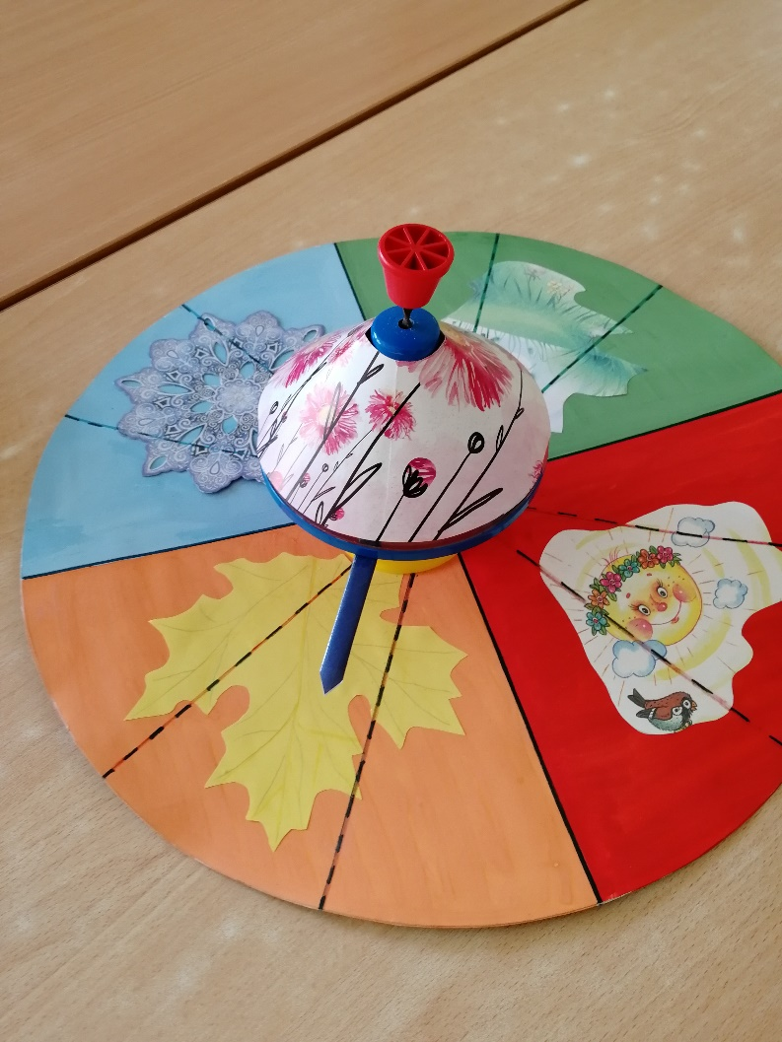 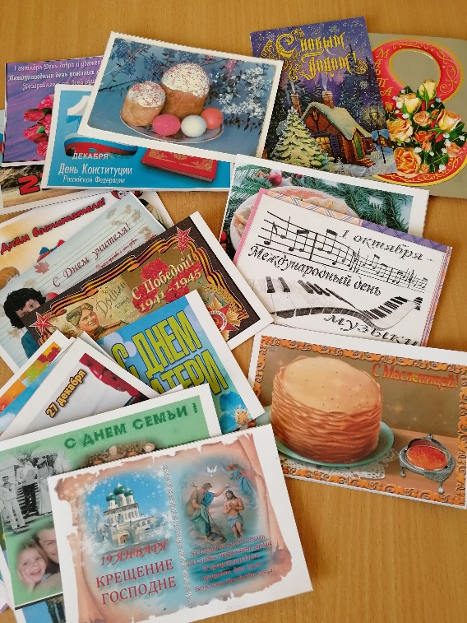

Ход игры: воспитатель начинает рассказ о том, что праздники бывают разные: народные, государственные, религиозные, профессиональные. И на каждое время года- свои праздники. А какие именно, дети должны определить. Игра начинается с выбора водящего. Это происходит с помощью считалки.

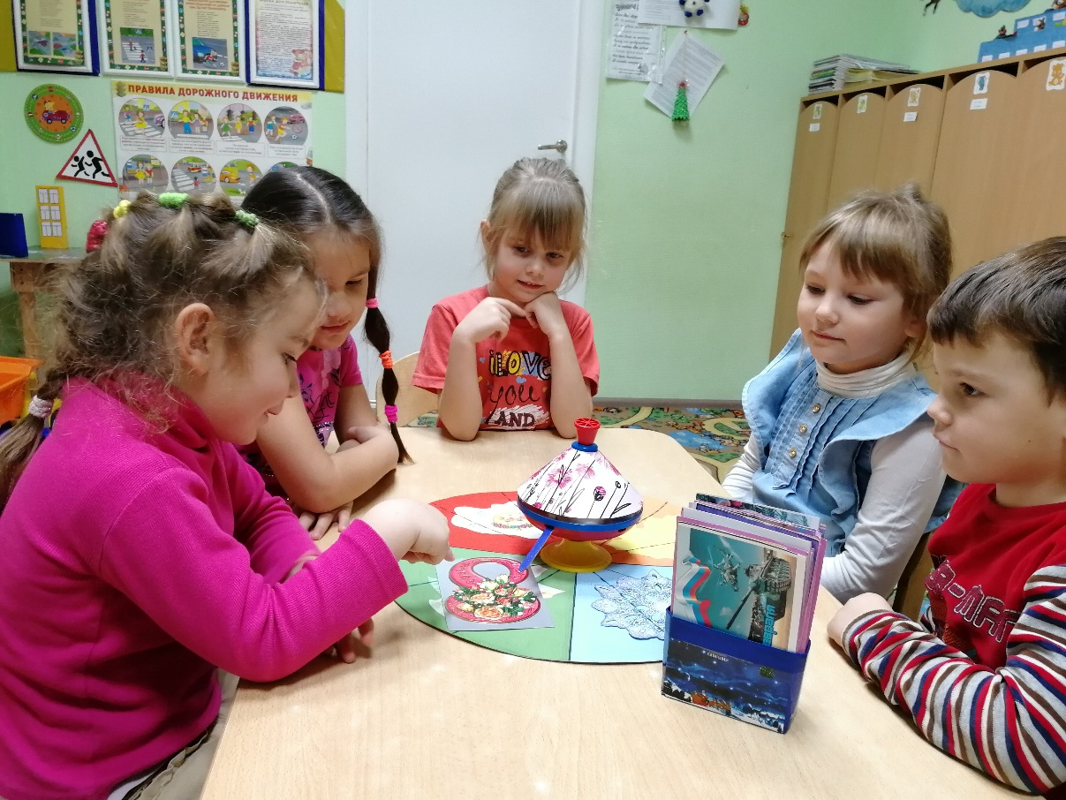

I вариант игры.

Водящий раскручивает волчок и определяет по стрелке, какое время года выпало (к примеру,- зима).

Задание: найди картинки со всеми зимними праздниками и положи на игровое поле. Дети по очереди, начиная с водящего, кладут картинки, проговаривая название праздника. Уточняется дата праздника, чему он посвящен. После того, как все картинки найдены, выбирается новый водящий, который раскручивает волчок и определяет следующее время года. Игра повторяется.

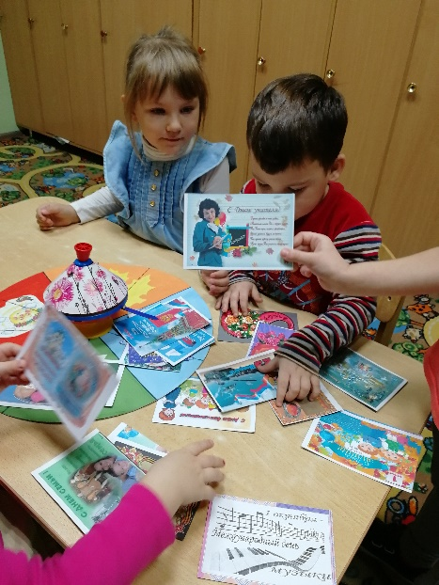 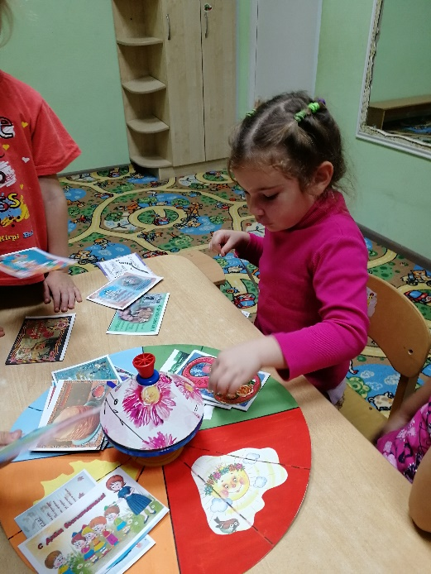 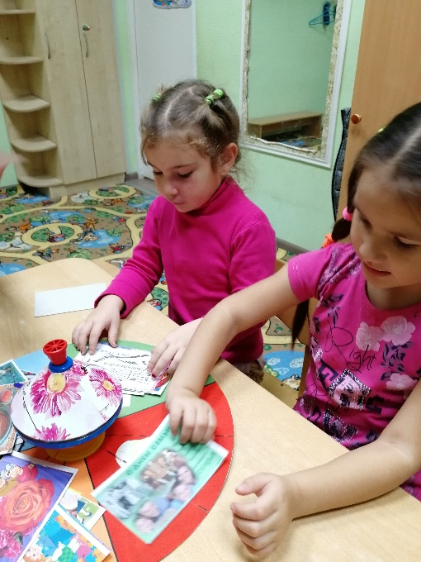

II вариант игры для детей подготовительной группы. Каждый сектор игрового поля разделить на 3 части и обозначить название месяца. Изготовить 4 игровых фишки с обозначением букв: Н (народные праздники), Г (государственные праздники), Р (религиозные праздники), П (профессиональные праздники). Выбор водящего с помощью считалки. Водящий раскручивает волчок и определяет по стрелке месяц (к примеру- январь). Затем он подбрасывает одновременно 4 фишки вверх и кладет под стрелку те, что упали буквой вверх (к примеру,- Р, Н).

Задание: назови, только те, праздники месяца, которые выпали на фишках (январь: Р- Рождество Христово, Крещение Господне, Н- Старый Новый Год), найди соответствующие картинки из картотеки праздников и положи на выпавший сектор (январь). Уточняется дата праздника, приветствуется краткий рассказ.

В это игре нет проигравших, ведь каждый участник блеснул знаниями, узнал что-то новое, поделился хорошим настроением. В конце игры воспитатель благодарит детей за любознательность, внимательность, находчивость.